助力中国减碳攻坚战
爱驰汽车与中科院大连化物签署甲醇氢燃料电池战略合作

9月30日，爱驰汽车与中科院大连化物所签署关于甲醇燃料电池的战略合作协议，爱驰汽车联合创始人、董事长付强与中科院大连化学物理研究所副所长蔡睿在协议书上签字。双方将在甲醇燃料电池的市场研发与车上应用展开深度合作，推动能源经济与智能制造双向突破。
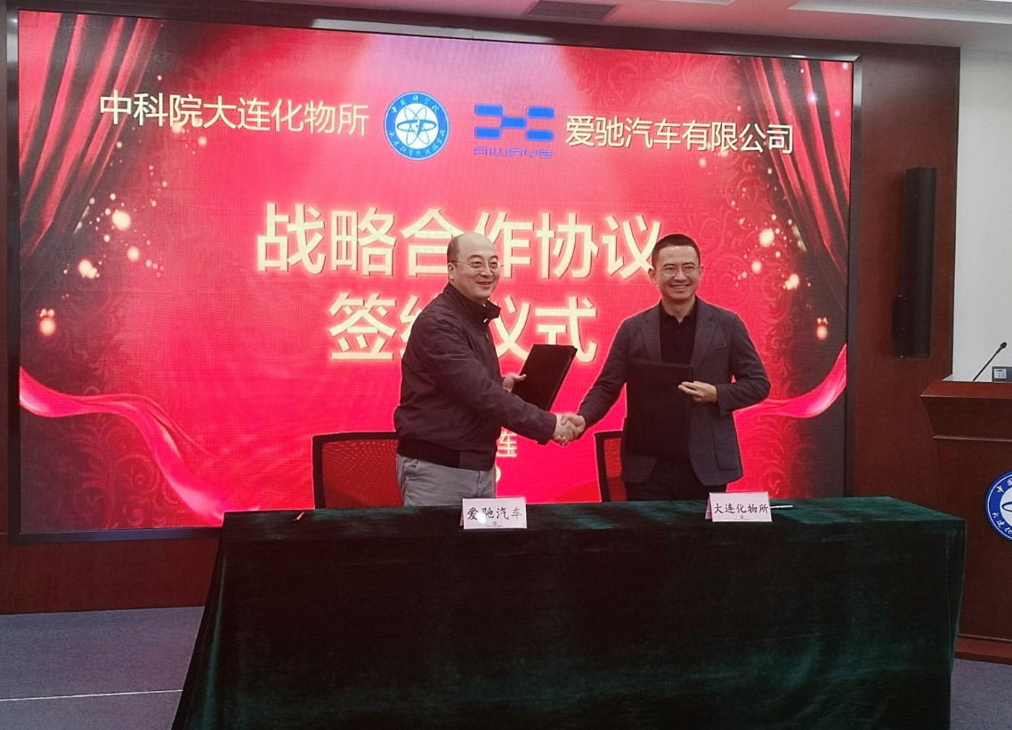

“二氧化碳排放力争于2030年前达到峰值，努力争取2060年前实现碳中和。”今年9月22日，在第七十五届联合国大会上，中国首次提出碳中和目标，这项硬指标引起国内外广泛关注。

我国资源具有缺油、少气、富煤的特点，发展燃料电池汽车对于改善中国能源结构、推动交通领域低碳转型以及提升重点产业国际竞争力和科技创新力具有特殊的战略意义。据《汽车产业中长期发展规划》及燃料电池的市场发展情况表明，甲醇重整制氢燃料电池市场体量逐步增大，占有一定比例的市场份额，国内外市场前景巨大。

智能化、电动化是当下汽车工业不可逆转的趋势，然而由于目前锂电池存在续航里程的瓶颈，因此探索更加清洁、可持续的电驱能源是中长期各家车企的必行之路。甲醇氢燃料电池作为目前最理想、最可循环经济产业化的动力系统，是新能源汽车增程的优先选择。甲醇燃料电池在车上实现应用，解决了用户对于纯电动车续航和充电时间长的忧虑，不仅环保，且兼具长续航和补能快的优势，在综合续航与性能上与传统燃油车不相上下。未来，爱驰旗下的长续航产品将全系匹配甲醇燃料电池系统。此外，甲醇高温重整在线制氢燃料电池技术还可广泛应用于乘用车、城市物流车、共享出行运营车、轻型商用车，包括移动式发电设备，具有广泛的商业价值和适用场景。

素有燃料电池“黄埔军校”之称的大连化物所是一个基础研究与应用研究并重、应用研究和技术转化相结合，以任务带学科为主要特色的综合性研究所，早于2011年10月就启动洁净能源国家实验室（DNL）的筹建工作。作为国内乃至国际知名的科研院所，大连物化所在甲醇燃料电池核心技术方面深耕多年，有着雄厚的技术储备，爱驰汽车在工程化及整车上具备丰富的经验，两者强强联合，必将为甲醇燃料电池在整车上的广泛应用起到积极的推动作用，对于中国的能源革命摆脱整车对化石燃料的依赖具有重要的社会价值和战略意义。

爱驰汽车作为一家智能新能源汽车公司，自成立之初，便致力于未来能源动力的探索和前瞻布局，通过打通上下游产业，爱驰汽车甲醇氢燃料电池技术已经真正做到工程化落地，实现在整车及固定电站的推广和应用。今年8月，爱驰已经建立了甲醇氢燃料电池动力系统工厂。据悉，工厂第一期规划产量4万套，最终实现年产8万套产能，首款搭载甲醇氢燃料电池的产品计划在2022年投放市场。爱驰汽车正紧跟国家能源振兴步伐，为中国能源结构转型，发展甲醇液态阳光经济做出贡献。

未来，爱驰汽车将在甲醇氢燃料电池技术上逐步发力，依托中国的甲醇供应体系，和电动汽车紧密结合，走出一条“分布式”可再生能源的新路，发展成为具有低碳清洁能源特色的中国汽车动力体系。

